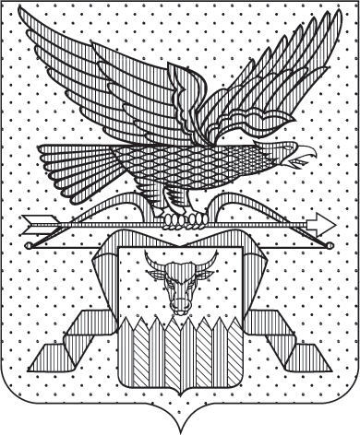

ПРАВИТЕЛЬСТВО ЗАБАЙКАЛЬСКОГО КРАЯ

ПОСТАНОВЛЕНИЕ

г. Чита

О внесении изменения в пункт 8 постановления Правительства Забайкальского края от 3 февраля 2022 года № 27 «О соглашениях, которые предусматривают меры по социально-экономическому развитию и оздоровлению муниципальных финансов муниципальных районов (муниципальных округов, городских округов) Забайкальского края»

Правительство Забайкальского края постановляет:

1. Внести в пункт 8 постановления Правительства Забайкальского края от 3 февраля 2022 года № 27 «О соглашениях, которые предусматривают меры по социально-экономическому развитию и оздоровлению муниципальных финансов муниципальных районов (муниципальных округов, городских округов) Забайкальского края» (с изменениями, внесенными постановлениями Правительства Забайкальского края от
11 апреля 2022 года № 125, от 27 декабря 2022 года № 651, от 17 января 2024 года № 10, от 27 марта 2024 года № 146) изменение, изложив его в следующей редакции:
«8. В случае неподписания главой муниципального района (муниципального округа, городского округа), получающего дотацию в текущем финансовом году, соглашения в срок до 15 февраля текущего финансового года дотация в текущем финансовом году указанному муниципальному образованию не предоставляется, при этом объем дотации на текущий финансовый год сокращается в полном объеме путем внесения изменения в распределение дотаций, утвержденное законом о бюджете Забайкальского края на текущий финансовый год и плановый период.».
2. Действие настоящего постановления распространить на правоотношения, возникшие с 1 января 2025 года.

Первый заместитель
председателя Правительства
Забайкальского края А.И.Кефер

